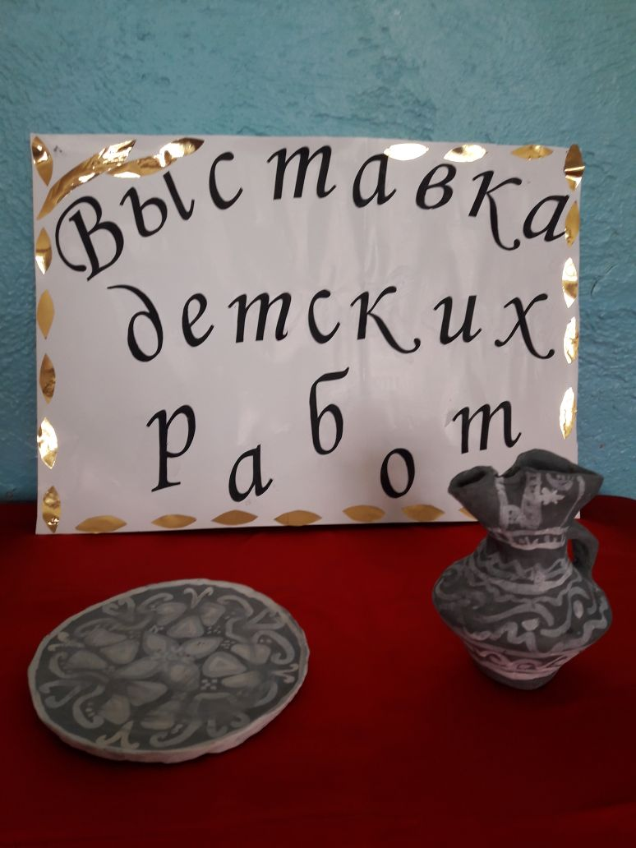
Формируя
этнокультурную
компетентность
дошкольников,
мы должны
делать акцент
на приобщение их
к красоте и добру,
на желание видеть
неповторимость
родной культуры,
природы, участвовать
в их сохранении
и приумножении.
Ведь какими
вырастут наши дети,
люди нового
поколения – все
зависит от нас!
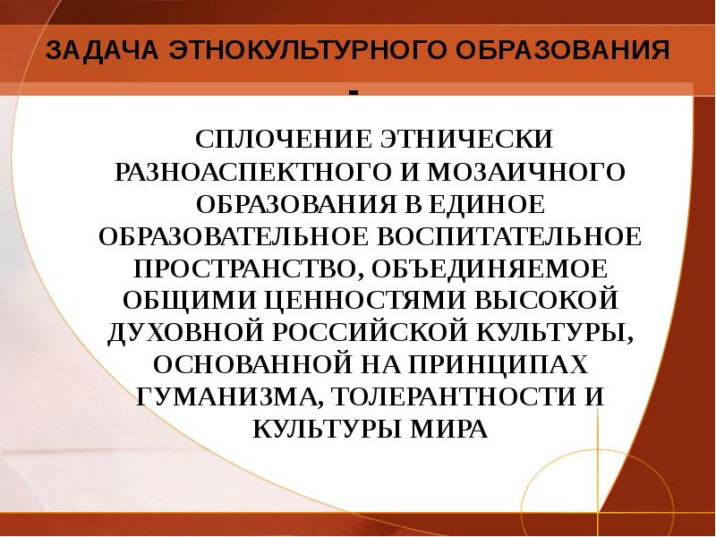
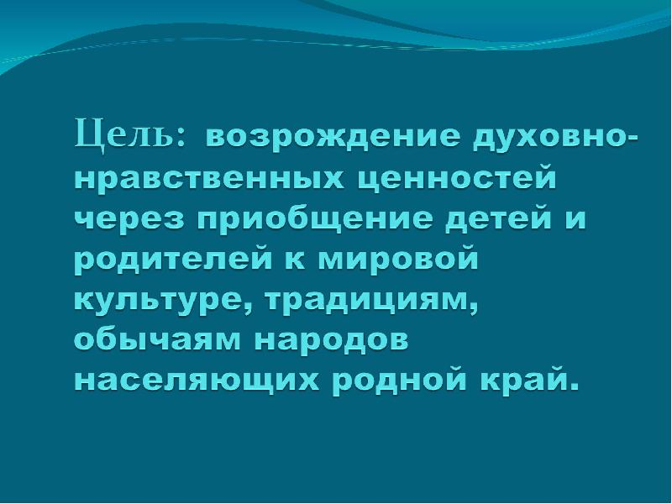
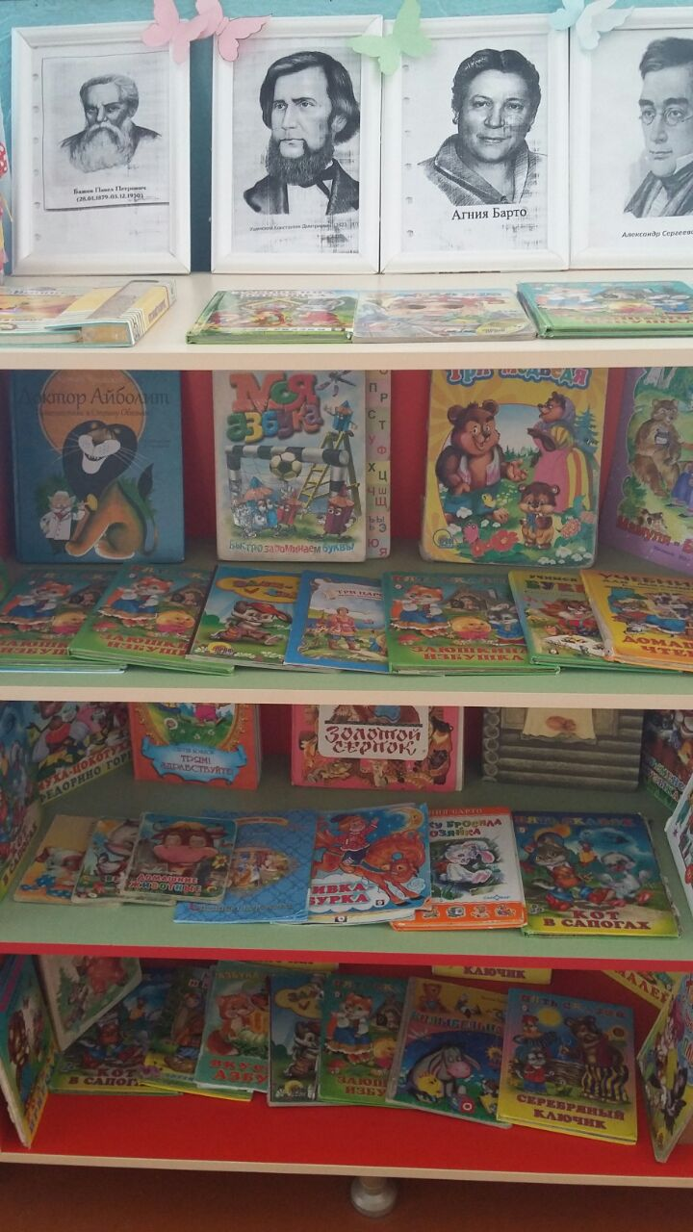
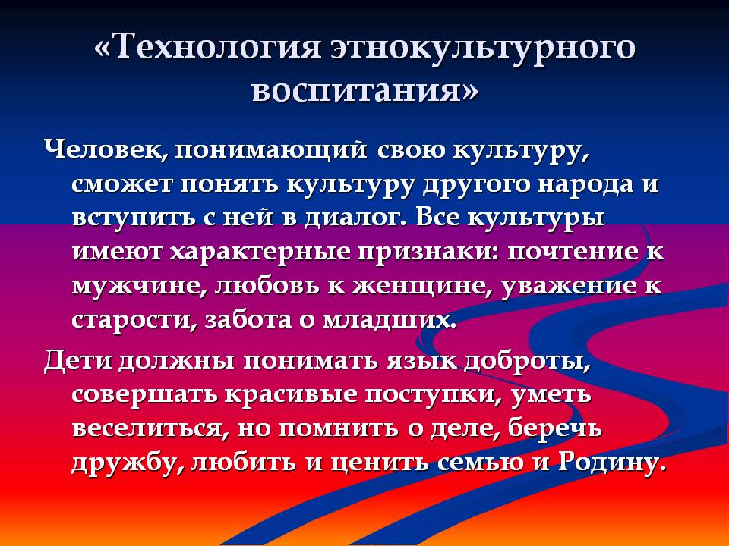
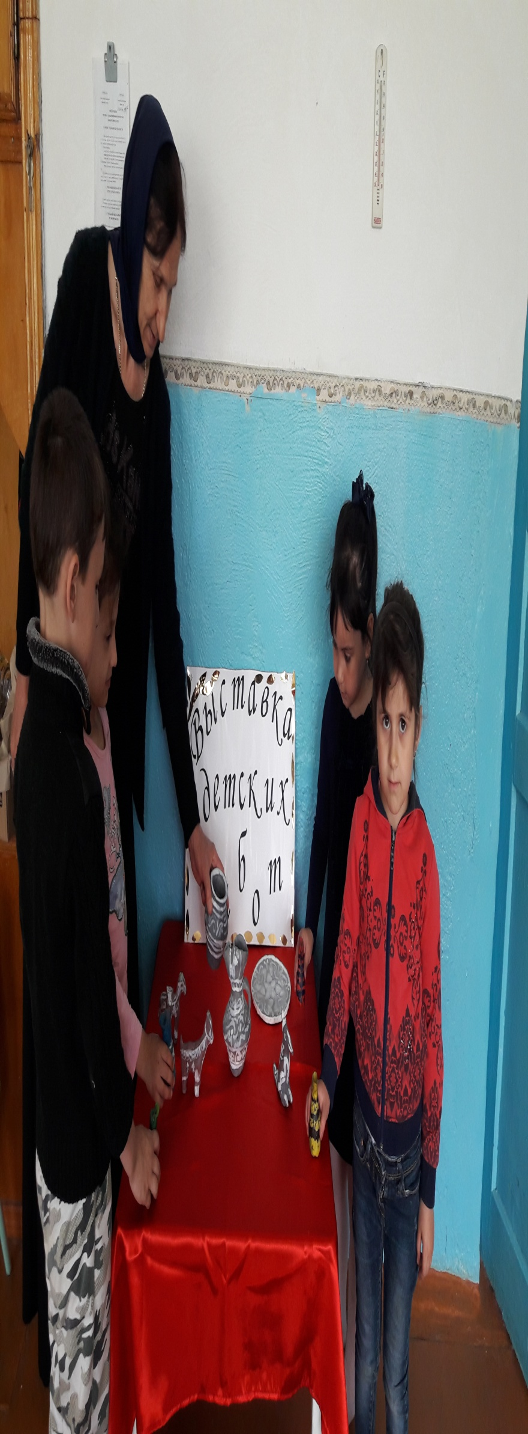
Этнокультурное
воспитание
дошкольников.
Совокупность
объективных
представлений, знаний
и ценностей
о той или иной
культуре,
реализующихся
посредством
социально
приемлемых
моделей поведения.
В частности
болхарская
национальная культура.

